9th Sysmex Scientific Seminar & 20th Anniversary Sysmex (Thailand)
“Moving forward through Advanced Clinical diagnostics”
ณ ห้องแกรนด์บอลรูม ไทยจิตรลดา โรงแรมแบงค็อก แมริออท มากีส์ ควีนส์ ปาร์ค

วันศุกร์ที่ 27 กันยายน 2562
08:00-08:45 ลงทะเบียนรับเอกสารการสัมมนาวิชาการ ณ ห้องแกรนด์บอลรูม ไทยจิตรลดา
08:45-09:00 กล่าวต้อนรับโดยประธานกรรมการบริหาร บริษัท ซิสเม็กซ์ (ไทยแลนด์) จำกัด
09:00-09:30 พิธีเปิดงานสัมมนาวิชาการ

09:30-10:20 Evaluation of Albuminuria : Clinical Application
วิทยากร: ผศ.นพ.นัฐสิทธิ์ ลาภปริสุทธิ, คณะแพทยศาสตร์ศิริราชพยาบาล
ผู้ดำเนินรายการ : ผศ.ดร. อัชฌาสัย ศิริตันติกร, คณะแพทยศาสตร์ จุฬาลงกรณ์มหาวิทยาลัย
10:20-10:40 พักรับประทานอาหารว่าง
10:40-11:30 Serum M2BPGi : Diagnosis and Monitoring of Liver Fibrosis in HCV Patients Treated with Direct Acting Antivirals
วิทยากร: ศ.นพ. พิสิฐ ตั้งกิจวานิชย์, คณะแพทยศาสตร์ จุฬาลงกรณ์มหาวิทยาลัย
ผู้ดำเนินรายการ: ผศ.ดร. อัชฌาสัย ศิริตันติกร, คณะแพทยศาสตร์ จุฬาลงกรณ์มหาวิทยาลัย
11:30-12:20 XN-9000 Workflow Efficiency : Benefits and Advantages
วิทยากร: คุณชญาดา ไชยวรรณะ, โรงพยาบาลมหาราชนครเชียงใหม่
ผู้ดำเนินรายการ: ผศ.ดร. อัชฌาสัย ศิริตันติกร, คณะแพทยศาสตร์ จุฬาลงกรณ์มหาวิทยาลัย
12:20-13:50 รับประทานอาหารกลางวัน

13:50-14:40 Clinical Use of Reticulocyte Hemoglobin Equivalent (Ret-He) and Immature Platelet Fraction (IPF) in Automated Haematology Analyser
วิทยากร: ศ.พญ. นงนุช สิระชัยนันท์, คณะแพทยศาสตร์ โรงพยาบาลรามาธิบดี
ผู้ดำเนินรายการ: ศ. พล.ต หญิง ดร. อ้อยทิพย์ ณ ถลาง, ผู้อำนวยการบัณฑิตศึกษา
คณะสหเวชศาสตร์ มหาวิทยาลัยธรรมศาสตร์
14:40-15:30 Experience sharing in Coagulation Laboratory
วิทยากร: อาจารย์ นายแพทย์การันต์ ไพสุขศานติวัฒนา, คณะแพทยศาสตร์ โรงพยาบาลรามาธิบดี
ผู้ดำเนินรายการ : ศ.พลตรีหญิง ดร.อ้อยทิพย์ ณ ถลาง, ผู้อำนวยการบัณฑิตศึกษา
คณะสหเวชศาสตร์ มหาวิทยาลัยธรรมศาสตร์
15:30-15:50 พักรับประทานอาหารว่าง
15:50-16:40 HIV Guideline
วิทยากร: รองศาสตราจารย์ ดร.สุดา ลุยศิริโรจนกุล, คณะแพทยศาสตร์ศิริราชพยาบาล มหาวิทยาลัยมหิดล
ผู้ดำเนินรายการ: ศ. พล.ต หญิง ดร. อ้อยทิพย์ ณ ถลาง, ผู้อำนวยการบัณฑิตศึกษา
คณะสหเวชศาสตร์ มหาวิทยาลัยธรรมศาสตร์

16:40-17:00 พิธีปิดงานสัมมนาวิชาการและถ่ายภาพหมู่ร่วมกัน

แผนที่โรงแรมแบงค็อก แมริออท มากีส์ ควีนส์ ปาร์ค
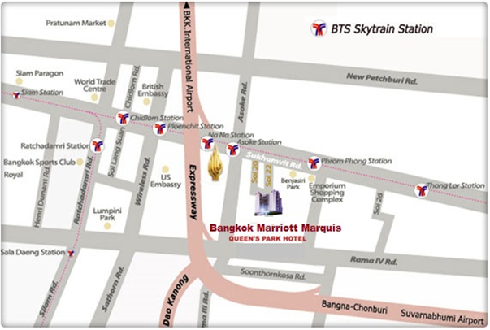

ที่อยู่: 199 สุขุมวิท ซอย 22, แขวงคลองตัน, เขตคลองเตย, คลองเตย, 10110 กรุงเทพมหานคร
โทรศัพท์. +66-2-059 5555
การเดินทาง
รถส่วนตัว : มุ่งหน้ามาทางถนนสุขุมวิท เลี้ยวเข้าสู่ซอย สุขุมวิท 22 ประมาณ 350 เมตร โรงแรมตั้งอยู่ทางซ้ายมือ
BTS : ลงสถานี พร้อมพงษ์ ทางออก 6
- เดินเข้าไปในสวนเบญจสิริ เลี้ยวไปทางขวามือ ประตูทางเข้า โรงแรมจะอยู่ทางขวามือติดกับสวนเบญจสิริ
- รอขึ้น Shuttle Bus จากใต้สถานี พร้อมพงษ์ มารับไปส่งที่โรงแรม ทุกๆ 30 นาที

